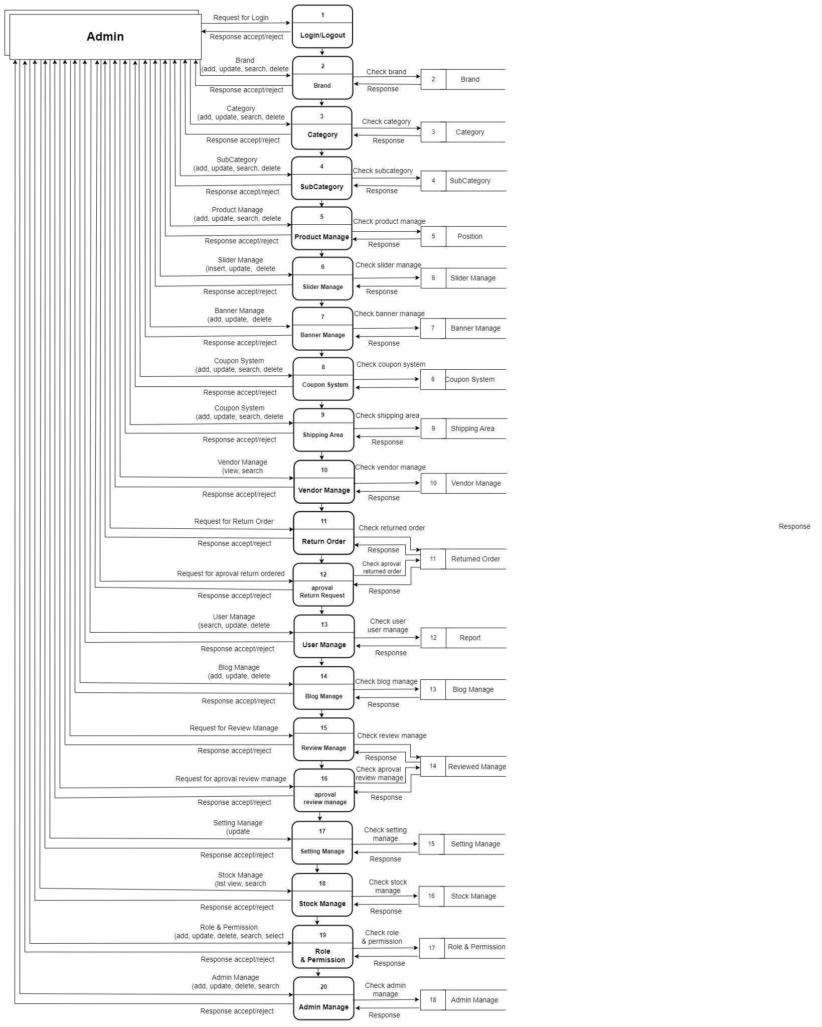រូបភាព ៤.៣៣ បង្ហាញពី Data Flow diagram Level 2